Wyznaczanie zależności prędkości reakcji enzymatycznej od pH środowiska reakcji i czasu inkubacji

Prędkość reakcji enzymatycznej zależy od różnych czynników fizykochemicznych środowiska: temperatury, pH, stężenia substratu i innych. Każdy enzym wykazuje maksimum aktywności w pewnym optymalnym zakresie danego parametru. W zależności od enzymu, położenie optimum może być różne, a jego zakres szerszy lub węższy. Także ogólny kształt wykresu zależności prędkości reakcji enzymatycznej danego enzymu od poszczególnych parametrów jest różny dla różnych enzymów, w zależności od ich pochodzenia, budowy itp.

Wpływ temperatury na działanie enzymów

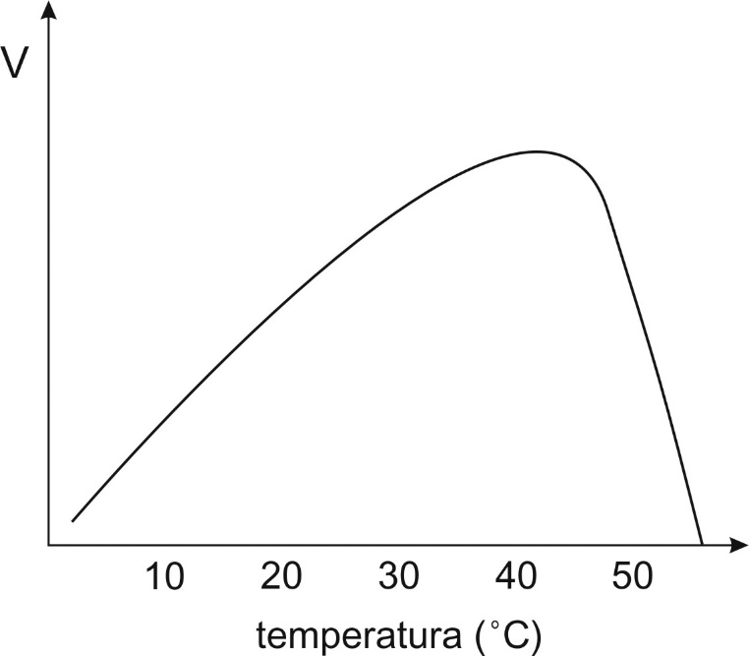

Rycina 1. Wykres zależności prędkości reakcji enzymatycznej od temperatury.

Szybkość reakcji enzymatycznych wzrasta wraz ze wzrostem temperatury, gdyż następuje wzrost energii kinetycznej cząstek i większa częstotliwość ich zderzeń. Wzrost prędkości reakcji w zależności od temperatury można opisać za pomocą współczynnika temperaturowego Q₁₀, określającego jak zmienia się szybkość reakcji przy wzroście temperatury o 10 °C:

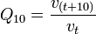
Po przekroczeniu optymalnej temperatury następuje gwałtowny spadek prędkości reakcji, co związane jest z denaturacją struktury enzymów.
Wpływ temperatury na prędkość działania enzymów nie jest prostą zależnością. Prędkość reakcji enzymatycznej wzrasta tylko w takim zakresie temperatury, w którym enzym pozostaje stabilny. Dalszy wzrost temperatury powoduje denaturację termiczną enzymów. Z reguły wzrost temperatury o 10 °C podwaja prędkość reakcji w zakresie temperatur niedenaturujących struktury enzymu (Q₁₀=2). Zatem parametr Q₁₀ ma zastosowanie tylko w nie denaturującym zakresie temperatur i jest on charakterystyczny dla danego enzymu. Zależy on od energii aktywacji katalizowanej reakcji. W temperaturze optymalnej prędkość reakcji enzymatycznej jest największa. Na optymalną temperaturę reakcji enzymatycznej składają się dwa procesy: wzrost szybkości reakcji związany ze wzrostem energii kinetycznej oraz wzrost szybkości denaturacji termicznej enzymu powyżej krytycznej temperatury. Gdy drugi składnik zaczyna przeważać, następuje obniżenie prędkości reakcji. Optimum temperatury dla większości enzymów znajduje się w zakresie 30-45 °C. Powyżej tego zakresu następuje obniżenie prędkości, zaś w temperaturze powyżej 60 °C enzymy ulegają nieodwracalnej denaturacji (Ryc. 1).
Większość enzymów ulega powolnej denaturacji nawet w temperaturach optymalnych i niższych niż krytyczna. Zależy to od natury samego enzymu, stopnia jego oczyszczenia w preparatach, a także od pH roztworu. Najwyższa temperatura, w której jeszcze nie zachodzi termiczna dezaktywacja enzymu w danych warunkach określa termostabilność enzymu.

Wpływ pH na działanie enzymów
Optimum pH, obok optimum temperaturowego, to drugi ważny parametr charakteryzujący prędkość reakcji enzymatycznej. Wpływ pH wiąże się z faktem, że enzymy jako białka posiadają wiele aminokwasów ulegających jonizacji, a aminokwasy centrum aktywnego często mogą pełnić swoją rolę tylko w określonym stanie jonizacji. Jonizacja samych substratów oraz kompleksów enzym-substrat (ES) również wpływa na prędkość reakcji enzymatycznej. Za przykład takiego zjawiska może służyć proces hydrolizy przeprowadzany przez pepsynę. Optimum jej działania to pH 1,0-2,0. W tych warunkach cząsteczka pepsyny bogata jest w aminokwasy dikarboksylowe i jest jeszcze ujemnie naładowanym anionem. W takim samym środowisku większość białek ma ładunek dodatni. Od stopnia jonizacji pewnych grup zależy także ogólna konformacja cząsteczki enzymu, zapewniająca mu optymalną prędkość reakcji, a w zbyt kwaśnym czy zbyt zasadowym środowisku enzym ulegnie denaturacji.
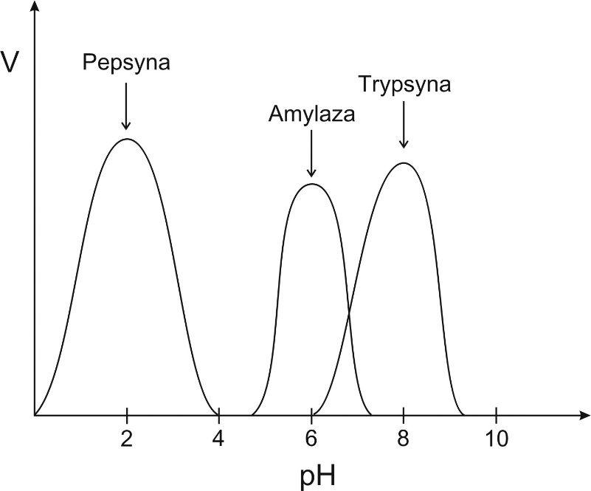
Rycina 2. Wykres zależności prędkości reakcji enzymatycznej od pH
Wykres zależności prędkości reakcji enzymatycznej od pH ma najczęściej kształt dzwonowaty (Ryc. 2). Oznacza to, iż enzym ma największą aktywność w swoim optymalnym pH, po czym prędkość reakcji obniża się wraz z oddalaniem się od tego punktu. Zależność prędkości reakcji enzymatycznej od pH bada się w warunkach stałej temperatury oraz przy maksymalnym wysyceniu enzymu substratem, w warunkach reakcji 0-rzędu.

Wpływ stężenia substratu na prędkość reakcji enzymatycznej
Ruch enzymów w komórce jest na ogół bardzo wolny, bądź są one praktycznie nieruchome. To cząsteczki substratu w przestrzeni wewnątrzkomórkowej efektywnie penetrują przestrzeń zderzając się ze sobą oraz z cząsteczkami enzymu. Wzrost stężenia substratu zwiększa szanse enzymu na wytworzenie kompleksu enzym-substrat. Kompleks ten utrzymuje się do chwili, gdy substrat zostanie przekształcony w produkt lub gdy przypadkowe ruchy cieplne spowodują zwrotną dysocjację kompleksu na enzym i nieprzekształcony substrat. Enzym ma ograniczoną zdolność wiązania i przekształcania substratu. Po przekroczeniu stężenia, przy którym wszystkie miejsca aktywne enzymu zostaną wysycone substratem dalszy wzrost jego stężenia nie będzie wpływał na szybkość reakcji enzymatycznej.

Zagadnienia do przygotowania:
- Ogólna charakterystyka enzymów.
- Budowa i funkcje enzymów.
- Inaktywacja i stabilizacja enzymów.

Materiały i odczynniki:
- 200 mM bufor boranowy pH 9,8
- Bufor fosforanowo-cytrynianowy pH 4,7
- p-nitrofenylo-2-acetamido-2-deoksy-β-D-glukopiranozyd (substrat);
- 0,25 mM p-nitrofenol;

Cel ćwiczenia:
Badanie zależności prędkości reakcji enzymatycznej od pH środowiska reakcji i czasu inkubacji

Wykonanie:
Prędkość reakcji enzymatycznej oznaczamy w homogenatach wątroby lub nerki

1. Oznaczanie aktywności N-acetylo-β-heksozoaminidazy
Oznaczenia aktywności enzymu wykonujemy w probówkach Eppendorfa.

1.1. Wykres kalibracyjny p-nitrofenolu (pNP)
Wzorzec p-nitrofenolu należy rozcieńczyć wodą redest. wg tabeli I. Następnie do każdej probówki dodać po 1 ml buforu boranowego (pH 9,8). W zeszycie sporządzić Tab. I. Ekstynkcję zmierzyć spektrofotometrycznie przy długości fali 410 nm i wpisać w odpowiedniej kolumnie w tabeli jej wartości (E₄₁₀).

Tabela I.
Nr próby | Objętość  wzorca  [ml] | Objętość  wody  [ml] | Objętość  200 mM  buforu  boranowego o  pH 9,8 [ml] | Ilość nmoli  p-nitrofenolu  (pNP) w 1,4 ml  próby | Wartość E₄₁₀
0 | - | 0,4 | 1,0 | 0
1 | 0,05 | 0,35 | 1,0 | 12,5
2 | 0,1 | 0,3 | 1,0 | 25
3 | 0,2 | 0,2 | 1,0 | 50
4 | 0,3 | 0,1 | 1,0 | 75
5 | 0,4 | - | 1,0 | 100

Na podstawie otrzymanej wartości ekstynkcji (oś rzędnych) oraz znanej ilości p-nitrofenolu (oś odciętych) wykreślić na papierze milimetrowym wykres kalibracyjny p-nitrofenolu – jak na Ryc.3.

Rycina 3. Przykładowy wykres kalibracyjny pNP.

1.2. Zależności prędkości reakcji enzymatycznej od pH mieszaniny inkubacyjnej
Do oznaczeń prędkości reakcji enzymatycznej należy użyć 40–krotnego rozcieńczenia homogenatu wątroby lub 150–krotnego rozcieńczenia homogenatu nerki.
Do probówki oznakowanej „0” odmierzyć 400 µl buforu fosforanowo-cytrynianowego pH 4,7.
Do probówek (oznakowanych od 1 do 5) dodać po 150 µl substratu, 50 µl odpowiednio rozcieńczonej próby oraz po 200 µl buforu fosforanowo-cytrynianowego o odpowiednim pH wg tabeli II. Następnie próby 0-5 inkubować w łaźni wodnej o temperaturze 37ºC przez 30 minut. Po tym czasie do każdej probówki dodać 1 ml buforu boranowego (pH 9,8).

Oznaczanie uwolnionego pNP
Na spektrofotometrze odczytać ekstynkcję wszystkich prób od 1 do 5 przy długości fali 410 nm w stosunku do próby kontrolnej (probówki oznakowanej jako „0”) i wpisać do odpowiedniej kolumny w tabeli II. Ilość uwolnionego produktu odczytać z wykresu kalibracyjnego dla pNP. Następnie obliczyć prędkość reakcji enzymatycznej, czyli ilość nmoli rozłożonego substratu w czasie 1 minuty.
W zeszycie sporządzić Tab. II.

Tabela II.

Nr próbek | pH buforu | Wartość E₄₁₀ | Ilość uwolnionego produktu  (odczyt z wykresu kalibracyjnego pNP) | Prędkość reakcji enzymatycznej (ilość nmoli rozłożonego substratu w czasie 1 min)
1 | 3,5
2 | 4,0
3 | 4,5
4 | 5,0
5 | 5,5

Sporządzić w zeszycie wykres zależności prędkości reakcji enzymatycznej (oś rzędnych) od pH mieszaniny inkubacyjnej (oś odciętych). Wnioski oraz uwagi należy wpisać do zeszytu.

1.3. Zależność prędkości reakcji enzymatycznej od czasu inkubacji

Do oznaczeń prędkości reakcji enzymatycznej należy użyć 40 – krotnego rozcieńczenia homogenatu wątroby lub 150 – krotnego rozcieńczenia homogenatu nerki.

Do probówki oznakowanej „0” odmierzyć 400 µl buforu fosforanowo-cytrynianowego pH 4,7, dodać 1 ml buforu boranowego pH 9,8 i pozostawić na stole laboratoryjnym do dalszych oznaczeń.
Do probówek (oznakowanych od 1 do 5) dodać po 150 µl substratu oraz 200 µl buforu fosforanowo-cytrynianowego o pH 4,7. Probówki wstawić na 5 minut do łaźni wodnej o temperaturze 37ºC. Następnie do każdej probówki dodać po 50 µl odpowiednio rozcieńczonej próby i inkubować w łaźni wodnej o temperaturze 37ºC. Po 15 minutach inkubacji do probówki oznakowanej numerem „1” dodać 1 ml buforu boranowego. Kolejne próby wyjmować z łaźni wodnej w odstępach 15 minutowych i kończyć reakcję poprzez dodanie 1 ml buforu boranowego pH 9,8.

Oznaczanie uwolnionego pNP
Na spektrofotometrze odczytać ekstynkcję wszystkich prób od 1 do 5 przy długości fali 410 nm w stosunku do próby kontrolnej (probówki oznakowanej jako „0”) i wpisać do odpowiedniej kolumny w tabeli III. Wartości stężeń powstałego pNP odczytać z wykresu kalibracyjnego dla pNP. Następnie obliczyć prędkość reakcji enzymatycznej, czyli ilość nmoli rozłożonego substratu w czasie 1 minuty. W zeszycie sporządzić Tab. III.

Tabela III.
Nr próby | Czas  inkubacji  (minuty) | Wartość  E₄₁₀ | Ilość uwolnionego produktu  (odczyt z wykresu kalibracyjnego pNP) | Prędkość reakcji enzymatycznej (ilość nmoli rozłożonego substratu w czasie 1 min)
1 | 15
2 | 30
3 | 45
4 | 60
5 | 75

Sporządzić w zeszycie wykres zależności prędkości reakcji enzymatycznej (oś rzędnych) od czasu inkubacji (oś odciętych). Wnioski oraz uwagi należy wpisać do zeszytu.

Piśmiennictwo:
- Bańkowski (red.), (2008): Biochemia. Podręcznik dla studentów uczelni medycznych, Elsevier Urban & Partner, Wrocław, s. 37-64
- Witwicki J., Ardelt W. (red.), (1989): Elementy enzymologii, PWN, Warszawa, s. 38-61, 230-234.
- Stryer L., (2000): Biochemia, Wydawnictwo Naukowe PWN, Warszawa, s. 198-213.
- Zwierz K., Juszkiewicz J., Arciuch L., Gindzieński A., (1992): N-acetylo-β-heksozoaminidaza-enzym chorób Tay- Sachsa i Sandhoffa., Postępy Biochemii, t.38, nr 3, s. 127-132.
- Ostrowska L. Zwierz K., Koniusz Z., Gindzieński A., (1993): Rola, właściwości i znaczenie kliniczne N-acetylo-β-heksozoaminidazy., Postępy Higieny i Medycyny Doświadczalnej, t. 47, nr 1, s. 67-79.
- Zwierz K., Arciuch L., Koniusz Z., Rostkowska K., (1994) Ćwiczenia z biochemii dla studentów Wydziału Farmaceutycznego, Oficyna Wydawnicza Akademii Medycznej w Białymstoku, Białystok, s. 26-37

